02-300 Подъемник стреловой самоходный Красноярского ТТУ для ремонта контактной сети на шасси КамАЗ-53212 6х4, площадка: гп до 500 кг, подъем до 8.5 м, полный вес до 18.4 тн, КамАЗ-740.10 210 лс, 80 км/час, штучно, мастерские ТТУ г. Красноярска, 2000-е г.
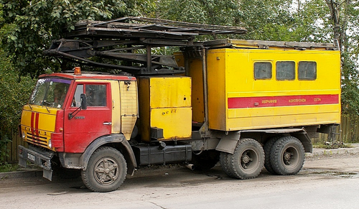

Надо отдать должное уважение мастерам Красноярского ТТУ не только за то, что создали именно ту машину, которая полностью отвечала бы потребностям по обслуживанию контактной сети, но и смогли зарегистрировать ее в органах Ростехнадзора и ГИБДД. По крайней мере, вынести все оборудование подъемника из фургона на удлиненное шасси КамАЗа, тем самым значительно увеличив его полезный объем, отличная идея. Кроме этого, повышается и устойчивость автовышки.
Отдельная благодарность и уважение мастеру Павлу Косицину, сохранившему память об этой неординарной машине в модели.
Подъемник аналогичной конструкции, только на шасси КамАЗ-4310, имелся и в Депо № 2 г. Магнитогорска.
Надо отметить, что подобная автовышка для монтажа и ремонта контактной сети, но с подъемником, установленным на фургоне с отсеком для его оборудования, серийно выпускал Новомосковский машиностроительный завод в пос. Шахты Тульской области.
Подъемник стреловой самоходный ПСС-121.8.5Э (АП-7М)
Машина ПСС позволяет производить монтаж, ремонт и обслуживание контактной сети троллейбуса и трамвая, а также работы в тоннелях, под мостами и эстакадами на телефонных, вентиляционных и др. сетях.
Это единственная изготавливаемая в России машина для ремонта контактной сети с круговым вращением рабочей платформы в любом направлении без мертвых точек (вместо ранее доступных ±360°), позволяющим существенно увеличить площадь зоны обслуживания без перемещения автомобиля.
Машина имеет улучшенную эффективную многоступенчатую защиту по электробезопасности, оснащена всеми необходимыми приборами/устройствами, в полном соответствии с требованиями “Правил устройства и безопасной эксплуатации подъемников” ПБ 10-611-03.
С 2010 года выпускается улучшенный вариант машины с удлиненным кузовом для перевозки длинномерных деталей. Он оборудован люком с лестницей, позволяющей подниматься на рабочую площадку непосредственно из кузова не опускаясь на проезжую часть, что дополнительно повышает безопасность и удобство работающих. В кузове смонтирован механизм поворота рабочей платформы, отделенный от остального пространства кузова сдвижной перегородкой; установлены ящики-сиденья, инструментальный ящик и стеллаж для приспособлений/инструмента. Для работы в ночное время рабочая зона освещается фарой-прожектором, устанавливаемой на рабочей платформе.
Дополнительно машина может быть укомплектована:
- сварочным агрегатом, работающим от контактной сети;
- пневмосистемой, обеспечивающей, подключение пневмоинструмента непосредственно на рабочей площадке и внутри кузова;
- переносной наковальней, закрепляемой на перилах рабочей платформы;
- закрывающимся инструментальным ящиком на крыше кузова;
- знаками объезда.
Изготавливается на базе шасси ЗиЛ, АМУР, КамАЗ различных модификаций по дополнительному согласованию.
Предоставляется полный комплект документов для регистрации в органах Ростехнадзора и органах ГИБДД.

Технические характеристики
Рабочая платформа — вращение круговое реверсивное без мертвых точек в механизме поворота, с применением планетарного редуктора без реечного механизма
Габариты рабочей площадки, м длина х ширина | 3,4 х 1,3
Максимальная высота подъема рабочей площадки от уровня дороги, м | 8,5
Боковой максимальный вынос площадки от продольной оси, м | 3,5
Грузоподъемность рабочей площадки, кг | 500
Количество ступеней защиты | 4
Электрическая прочность изоляции, В, не менее | 2000
Рабочее давление в гидросистеме, МПа, не более | 10
Наличие гидрозамков непосредственно на всех гидроциллиндрах
Полезная площадь кузова (исключая отсек с гидрооборудованием), кв. м , не менее | 5,3
Габаритные размеры в транспортном положении  длина x ширина x высота, м (ЗИЛ) | 7,1 x 2,5 x 3,85
Габаритные размеры в транспортном положении  длина x ширина x высота, м (КАМАЗ) | 7,5 x 2,5 x 3,9

